

RONNI APARECIDO FERNANDES DE OLIVEIRA

FORUM AVALIATIVO [AVA1]:
DESENVOLVIMENTO DE APLICATIVOS MOVEIS

Apucarana
2023
RONNI APARECIDO FERNANDES DE OLIVEIRA

FORUM AVALIATIVO [AVA1]:
DESENVOLVIMENTO DE APLICATIVOS MOVEIS

Atividade avaliativa da disciplina Desenvolvimento de Aplicativos Móveis apresentada ao Curso de Análise e Desenvolvimento de Sistemas do Centro Universitário Filadélfia - UniFil.

Apucarana
2023

STARTUP “BEST CRM”
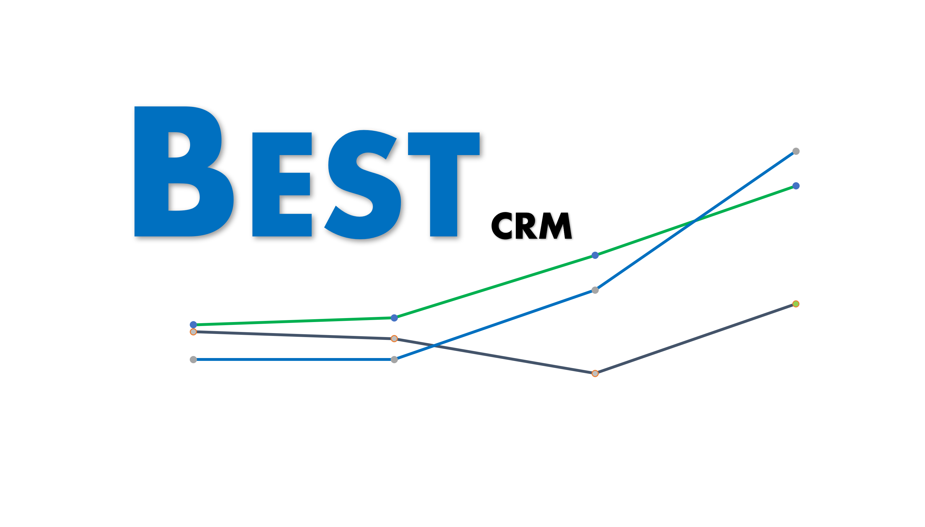
A Startup fictícia “BEST CRM” foi criada para atender ao proposto na atividade AVA1 – Fórum, da disciplina de “Desenvolvimento de Aplicativos Móveis”.
Neste momento, ela é composta apenas por um integrante, que será responsável pela execução completa do projeto.
Trata-se de um aplicativo de gestão de relacionamentos de clientes, focado na prospecção de novos clientes para uma empresa do segmento bancário.

Aplicativo: GESTAO DE RELACIONAMENTO COM CLIENTES
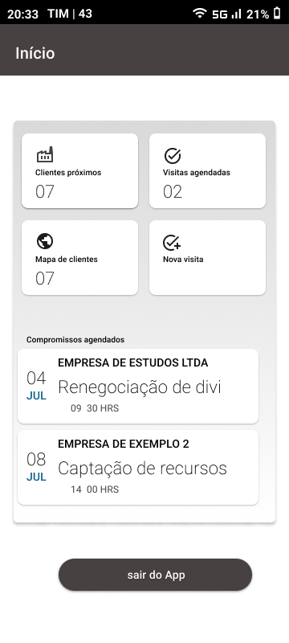
CENÁRIO
No mercado bancário, atrair e reter clientes de pessoa jurídica é uma atividade que demanda esforço e pesquisa.
Muitas vezes o Gerente de Pessoa Jurídica (GPJ) é abordado por ofertas espontâneas de clientes que procuram o balcão da agência para início de relacionamento.
Entretanto, considerando a competitividade do mercado e os objetivos das instituições onde trabalham, a demanda espontânea nem sempre é suficiente, e o gerente tem que ir para a rua prospectar e visitar clientes.
O objetivo deste App é criar uma solução de bolso, para uso no celular, que possa permiti-lo “espiar” quais são os possíveis clientes em sua volta, no caminho de uma visita.
O App utiliza a posição do GPS do usuário para fazer uma consulta em uma API web privada, que responde para o aplicativo uma lista de empresas próximas à localidade em que o usuário está.
Obviamente, os dados disponibilizados no App são dados trabalhados, ou seja, estão armazenados em um banco de dados validado previamente, de domínio particular, que possui as informações das empresas de toda uma praça a ser visitada ou prospectada.

ANÁLISE PACT
Pessoas:
Basicamente, o App será destinado ao Gerente PJ, aqui abreviado como GPJ.

Atividades:
Possibilita ao gerente a gestão do relacionamento com clientes, considerando que o aplicativo mapeia possíveis clientes em volta do usuário, permite controlar a agenda de visitas, e visualizar o fluxo no qual elas acontecem, até a convergência em negócios.
O aplicativo não faz análise de clientes, apenas apresenta dados já conhecidos pela entidade que os possui, num compilado de informações públicas e privadas.

Contexto:
O GPJ que está na rua, passa em frente à uma determinada empresa, e com o App, já poderá avaliar se aquela empresa lhe interessa como possível futuro cliente.
O objetivo do GPJ é buscar uma convergência em negócios, ou seja, uma visita no qual possam ser iniciados relacionamentos com o cliente prospectado.
Seria a mesma ideia de um vendedor, que visita, oferta de um determinado produto e esta oferta é convergida em uma venda – ou seja, o vendedor realiza a venda.

Tecnologias:
A principal característica desejada no sistema é a mobilidade.
Em qualquer lugar que o GPJ estiver, se ele buscar por clientes próximos, o App vai listar todas as empresas que estejam num raio pré-determinado, para que ele possa explorar aquelas oportunidades de negócio.
Por isso, não existe outra forma a não ser o sistema ter uma interface mobile. Nesse sentido, se tratará exclusivamente de um aplicativo de celular.
Para que as informações possam ser armazenadas com segurança, e considerando que pode haver um volume muito grande de registros no banco de dados, a interface entre o App e este banco de dados se dará por uma API web privada, que a partir de determinadas configurações, encaminhara as respostas das requisições por um arquivo JSON que alimentará os dados do aplicativo.
Com exceções das preferências de usuários, considerando o sigilo e a segurança da informação, nenhuma outra informação ficará salva no App cliente.

ESBOÇO DA INTERFACE

Através da Ferramenta FIGMA, foi possível montar um protótipo interativo que pode ser acessado na completude no endereço abaixo:

https://www.figma.com/proto/2t4h7Hx2AWanbu6yWgFFPN/AVA3?node-id=31%3A869&scaling=scale-down&page-id=1%3A2&starting-point-node-id=31%3A869&show-proto-sidebar=1

A seguir demonstramos algumas telas da interface proposta:

 | 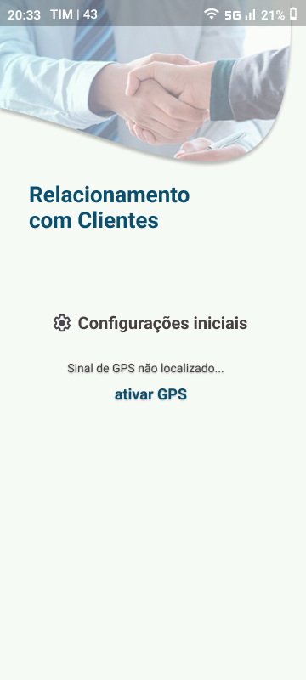 | 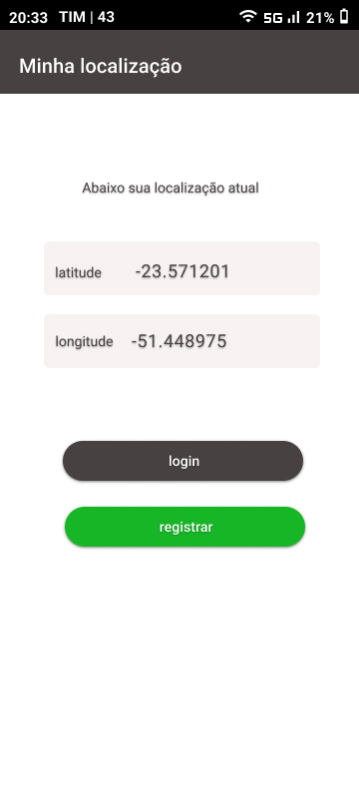
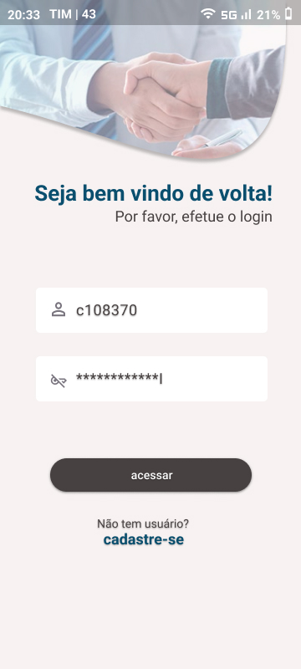 | 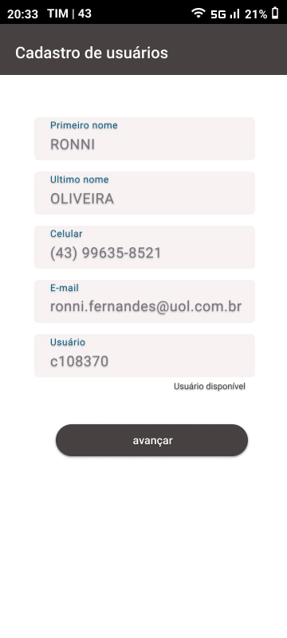 | 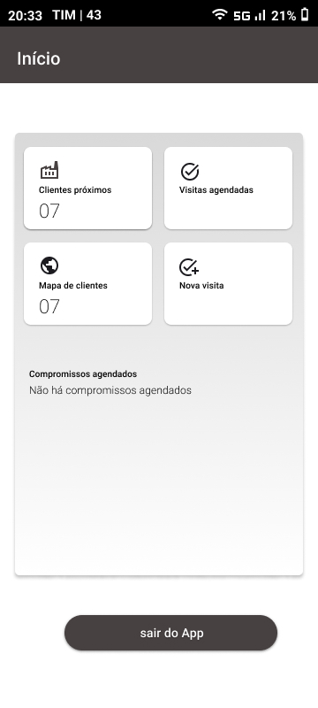
 | 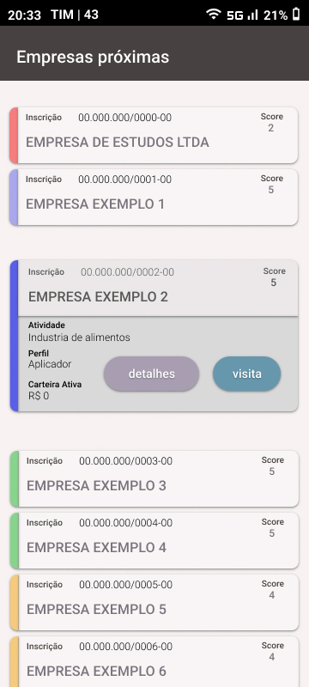 | 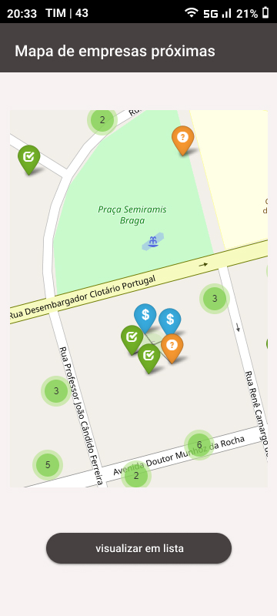
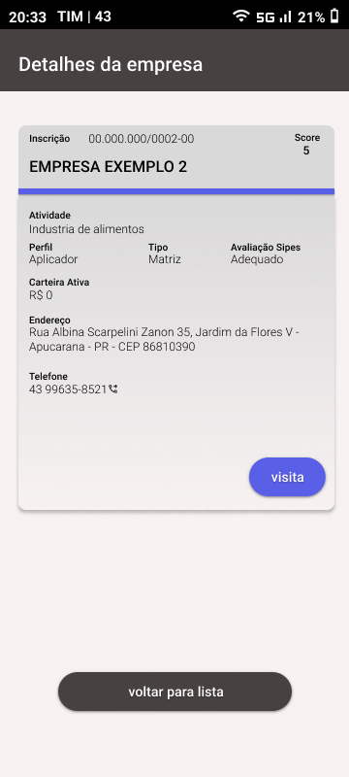 | 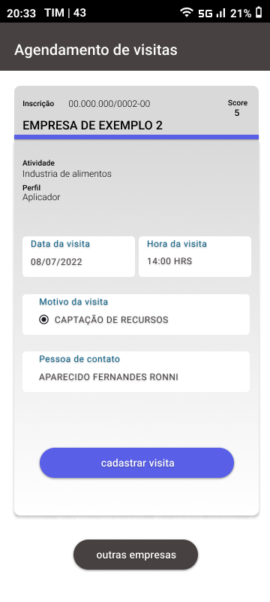 | 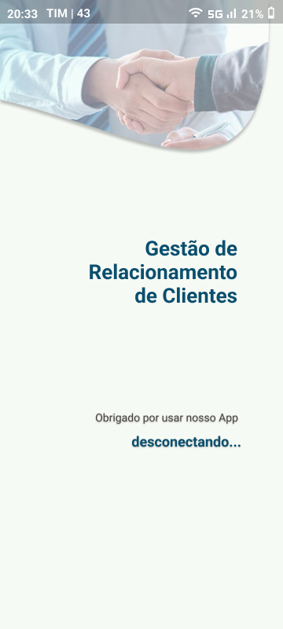

Referências:

Material do curso EAD – Desenvolvimento de Aplicativos Móveis UNIFIL EAD. Acesso em 20 mar. 2023

Material do curso EAD – Gerencia de Requisitos UNIFIL EAD. Acesso em 22 jun. 2022

Material do curso EAD – Interação Humano Computador UNIFIL EAD. Acesso em 22 jun. 2022

Material do curso EAD – Lógica de Programação e Algoritimos UNIFIL EAD. Acesso em 22 jun. 2022

